Тема уроку. Об’єм конуса.
Мета уроку: допомогти учням засвоїти формулу для обчислення об’єму конуса; формувати вміння розв’язувати задачі на обчислення об’єму конуса; розвинути просторову уяву, увагу, мислення, пам’ять, культуру математичного мовлення; вміння працювати в групах, допомагати іншим; виховувати уважність, охайність, дисциплінованість; допомогти учням у правильному виборі професії.
Тип уроку: засвоєння нових знань.
Наочність та обладнання: моделі конусів.
Хід уроку
І. Організаційний етап
Вступне слово вчителя
Наш урок я хотіла б розпочати з відомого вислову давньокитайського філософа Конфуція:
«Від того настрою,
з яким ви вступаєте в день,
або в якусь справу
залежать ваші успіхи,
а можливо, і невдачі».
Я бажаю вам розпочати наш урок з хорошим настроєм і отримати від нього задоволення та успішні результати.
ІІ. Перевірка домашнього завдання
ІІІ. Актуалізація опорних знань
Виконання вправ
Робота в групах
- Розділити просторові фігури на 2 групи: на многогранники і тіла обертання.
- Встановити відповідність між геометричним тілом та його об’ємом.
Геометричне тіло | Формула об’єма
1. призма | а.
2. піраміда | б.
3. циліндр | в.
4. куб | г.
5. прямоукутний паралелепіпед | д.

Тіло | V | Н | S_{осн}
циліндр | 600 | ? | 40
піраміда | ? | 10 | 90
призма | 280 | 7 | ?
Тіло | V | Н | S_{осн}
циліндр | 750 | 5 | ?
піраміда | ? | 7 | 60
призма | 630 | ? | 42

ІV. Оголошення теми, мети і завдань уроку
Мотивація навчальної діяльності
Відеоподорож
А зараз трішки помандруємо в прекрасний світ природи…Як ви думаєте чому ми здійснили цю віртуальну мандрівку. Що є спільного між тим за чим ви спостерігали і уроком геометрії? Пригадайте, все що ви уже вивчали на уроках. Думайте уважно, не поспішайте.
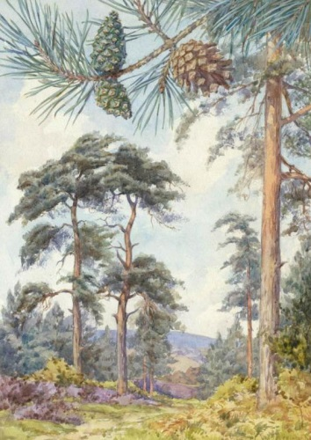
Погляньте будь ласка на картину відомого англійського ілюстратора Маргарет Таррант (1888-1959). Як ви думаєте, яке відношення має ця ілюстрація до нашого уроку з геометрії? Уважно розгляньте малюнок. Що ви бачите? Пригадайте, все що ви уже вивчали на уроках. Думайте уважно, не поспішайте.

Сосна, шишка. Так і як це ми можемо поєднати з геометрією?

Слово «конус» – грецького походження і означає «соснова шишка».

Так, правильно. Отже, сьогодні на уроці ми будемо продовжувати вивчати конус. На попередніх уроках ми уже вивчили що таке конус, розглянули основні складові конуса та вивчили формулу площі повної та бічної поверхонь.
Створюємо проблемну ситуацію, запропонувавши учням задачу практичного змісту.

Трапляється в житті, що
Рідину, яка міститься у склянці діаметром 8 см і висотою 9 см, повинні перелити у посудину конічної форми діаметром 10 см і висотою 15 см.
Чи поміститься рідина у цій посудині?
Зрозуміло, що для розв’язання задачі, необхідно знайти об'єм циліндричної посудини і об’єм конічної та порівняти ці об’єми. Ми уже вміємо знаходити об’єм циліндра, а ось об’єм конуса нам ще не відомий.
Отже, сьогодні на уроці ми повинні відшукати формулу для обчислення об'єму конуса.
«Об’єм конуса» - дуже важлива тема, адже вона входить в програму НМТ з математики.
V. Вивчення нового матеріалу
План вивчення теми
- Формула для обчислення об’єму конуса за допомогою вписаної та описаної піраміди.
- Знаходження об’єму конуса. Робота в групах при розв’язуванні практичних задач на обчислення об’єму конуса.
Формулу для визначення об’єму конуса можна встановити експериментально. Переливаючи воду чи пересипаючи пісок з конуса в циліндр з відповідно рівними основами і висотами, неважко переконатися, що об’єм конуса втричі менший за об’єм циліндра.
Слайд «Фужери»
Зрозуміло, що такі міркування - не доведення. Строго математично вивести формулу для визначення об’єму конуса можна за допомогою інтегралів. Але так, як ми ще цього не вивчали, то це завдання на майбутнє. А ми доведемо іншим способом.
Теорему про те, що об’єм конуса дорівнює третині об’єму циліндра з тією самою площею основи і такою самою висотою довів старогрецький вчений Евдокс Кнідський (408 - З55рр до н.в.).
- Сформулюйте означення піраміди, вписаної в конус.
- Сформулюйте означення піраміди, описаної навколо конуса.
- Запишіть формулу для обчислення об’єму піраміди.
- У один і той самий конус вписано чотирикутну і двадцятичотирикутну піраміду. Як ви вважаєте, об’єм якої з пірамід буде менше відрізнятися від об’єму конуса?
Виведення формули
Побудуємо два многокутники у площині основи конуса: многокутник Р, який містить основу конуса, і многокутник Р^{І}, який міститься в основі конуса. Побудуємо дві піраміди з основою Р і Р^{І} і з вершинами у вершині конуса. Перша піраміда містить конус, а друга міститься у конусі.
Як відомо існують такі многокутники Р і Р^{І}, площі яких при необмеженому збільшенні числа їх сторін n необмежено прямують до площі круга в основі конуса. Для таких многокутників об’єм побудованих пірамід необмежено прямує до 1/3 SH, де S – площа основи конуса, а H – його висота. Відповідно до означення, звідси випливає, що об’єм конуса
V=1/3 SH = 1/3 πR²H.
Отже, об’єм конуса дорівнює одній третій добутку площі основи на висоту.
А зараз ми вже можемо розв’язати задачу, яка була була вам запропонована на початку уроку.
VI. Засвоєння нових знань і вмінь
Задача-проблема
Рідину, яка міститься у склянці діаметром 8 см і висотою 9 см, повинні перелити у посудину конічної форми діаметром 10 см і висотою 15 см.
Чи поміститься рідина у цій посудині?
Робота в групах
І група. Інженери-будівельники
Повідомлення учня
Задача
Купа щебеню має конічну форму, радіус основи якої 2 м, а твірна 2,5. Знайдіть:
- об’єм купи щебеню;
- кількість машин, які потрібні, для того, щоб перевезти цей щебінь, якщо маса 1 м³ щебеню 3 т. На одну машину можна погрузити 0,5 т.
ІІ група. Пожежники
Повідомлення учня
Задача
Відра, які зазвичай використовують під час гасіння пожежі мають конічну форму. Скільки літрів води вміщує таке відро, якщо його висота дорівнює 0,5 м, а діаметр основи – 0,3 м (1 літр води займає об’єм 1 000 см³)?
Як ви думєте, чому пожежні відра конусоподібні?
Повідомлення учня

ІІ група. Поварі-кондитери
Повідомлення учня
Задача
Визначити об’єм крему для вафельного ріжка конічної форми, діаметр основи якого 6 см, а твірна 15 см. Скільки літрів крему потрібно для приготування 20 таких ріжків?

ІІІ група. Медики
Повідомлення учня
Задача
Медична сестра налила хворому ліків у чарку конічної форми. Але ліки були гіркі, і хворий попросив медичну сестру, щоб вона йому дозволила випити лише половину ліків і показав кінчиком місце, що відповідало половині висоти рідини в чарці. Медична сестра трохи подумала і погодилась. Чи справді випив хворий половину ліків?
Скільки грамів ліків він випив, якщо їх було налито 20 г.?
Отже, ми розглянули лише кілька задач, але на цьому використання формули об’єму конуса в нашому житті не закінчується, а лише починається.
VII. Підсумок уроку.
Фронтальне опитування за технологією «Кольорові капелюшки»
Вирушаючи в дорогу ми беремо з собою необхідні речі. Закінчуючи урок, ви можете також узяти в дорогу знання, вміння, рецепти досягнення успіху.
У кожного з вас на столі є кольорові капелюшки: синій, червоний та жовтий. Жовтий - факти про знання та вміння; червоний – настрій, емоції; синій - важливість уроку. Ви оберіть один капелюшок та висловіть свою думку про урок.
Результати вибірково зачитуємо.
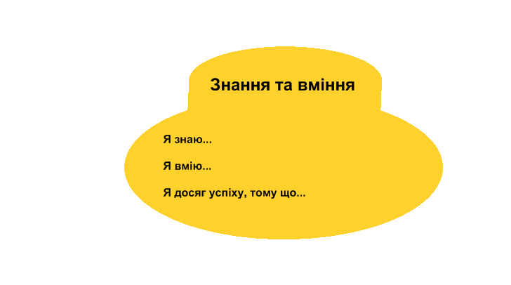
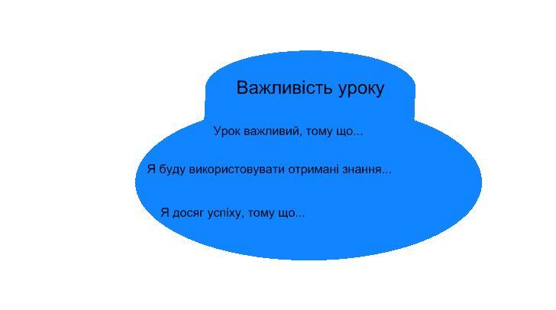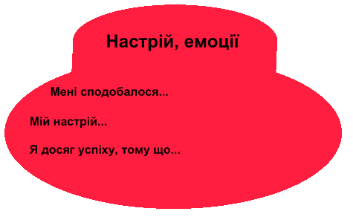
Виставлення оцінок і мотивація
VIIІ. Домашнє завдання
Працюючи разом, маючи поряд надійних партнерів, ми досягли певного успіху. Але в житті і в навчанні часто для досягнення повного успіху треба вміти працювати і без допомоги, повністю самостійно. Тому продовжувати працювати над розв’язанням задач ви будете вдома. Поставтесь з відповідальністю до виконання домашнього завдання і це вам допоможе досягти успіху під час написання контрольної роботи, яка буде проводитися після вивчення теми і при здачі ДПА та ЗНО та у виборі майбутньої професії.
- Вивчити формулу об’єму конуса.
- Виконати типові тестові завдання до НМТ (збірник під редакцією А.Р.Гальперіна)
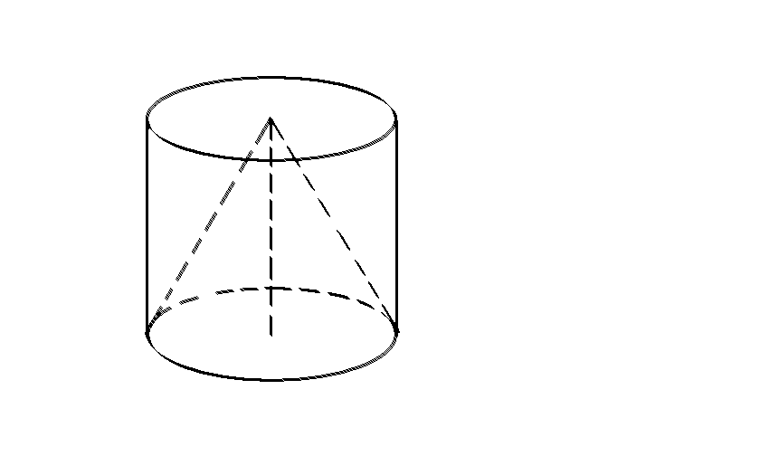
Тест 1. Знайдіть об’єм циліндра, описаного навколо конуса (див. рисунок),
якщо об’єм конуса дорівнює
15 ${см}^{3}$.

А | Б | В | Г | Д
45${ см}^{3}$ | 30${см}^{3}$ | 15 ${см}^{3}$ | 5 ${см}^{3}$ | 40 ${см}^{3}$
Відповідь: А 45${см}^{3}$.
Тест 2. У циліндр вписано конус (див. рисунок той самий). Знайдіть об’єм конуса, якщо об’єм циліндра дорівнює 300 ${см}^{3}$.
А | Б | В | Г | Д
50${см}^{3}$ | 150 ${см}^{3}$ | 300 ${см}^{3}$ | 100 ${см}^{3}$ | 200 ${см}^{3}$
Відповідь: Г 100 ${см}^{3}$

